基于MS269X系列矢量信号分析仪的高频器件测试技术
来源：OFweek
一、无线数字设备发射机特性测试技术
移动终端和个人电脑的无线数据功能已发展为多频带、多系统结构，导致对前端器件需求的迅速增加。目前，简单易用、轻便及低成本终端已成为市场趋势，由此引起市场对小巧、低成本且拥有更好性能的前端器件的需求迅速增加。
发射机功放和开关器件是影响发射机性能的两个关键前端器件。目前对这类器件的测试，可由信号源、频谱仪等独立的测量仪表组成测试方案，但由它们组成的测试方案进行测试时相当的费时。目前主流的测试方案是使用IC teSTer测试系统，此系统高速、高效但十分的昂贵。因此，在保证测试速度和精度的条件下降低测试成本成为器件测试行业首要考虑的问题。
考虑到当前的测试方案的缺点及降低测试成本两方面的因素，安立公司基于MS269XA系列频谱仪（带MS269xA-20矢量信号源选件）开发了一种全新的测试方案，此方案与IC testers具有相同的测试速度和精度。以下结合MX269074A功放测量软件，通过MS269X系列频谱仪测试WiMAX 发射机功放来介绍此测量方案。
二、WiMAX 发射机功放测试问题
无线数字设备通过设计发射机功放来最大化移动终端的电池时间。一般情况下，若控制功放工作在输出功率的有效非线性区，总功率能够被有效抑制，但此区域会带来一定的信号失真。因此，需要在功放效率和失真之间寻找平衡。特别地，WiMAX技术中使用OFDM调制，功放工作在非线性区引起的相位延迟会恶化EVM指标。基于功放的这种特性，发射机放大器需要严格控制工作区，在产品规格所决定的功率区为每个测试项目做高精度功率校准。
但是，在诸如EVM、ACP等测试例上，测试仪表功率校准可重复性的误差将严重影响测量结果。如下图所示：不同的功率校准精度导致不同的测量可重复性。
［图 1］0.14， 0.05， 和0.03 dB的功率校准范围作为功放1dB压缩点目标输出功率精度，功率校准精度的增加，将会使EVM，ACP，和2HD可重复性相应增加。
［图 2］ 功率校准误差和相位延迟对EVM的影响比对其他指标的影响大。
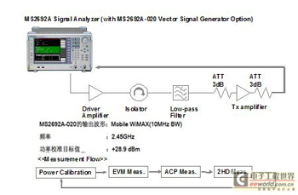
图 1：验证电路
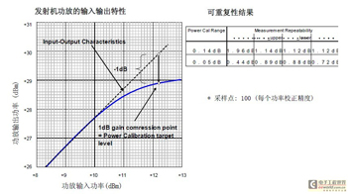
图2 由于功率校正不同引起的可重复性结果
因此对功放测试来讲，功率校准是非常关键的因素。但是，在整个发射机功放测试过程中，优化、调整输出功率需要耗费大量的时间。此外，由于发射机功放特性的影响，在非线性区使用调制波和CW波测试输出功率时，即使输入相同的功率也会得出不同的结果。此外，由于突发信号的开关特性，使得突发信号的总功率比CW波低，测试时不能忽略由此导致的不同测量结果。综上，当调整WiMAX发射机功放工作点，使得功放在理想环境逼近于非线性区工作时，理想的激励信号应该是突发方式的调制信号。通常可以通过检测突发信号的开关时间点，动态调整激励信号。即通过GPIB读出功率计的值，同时在突发信号上升沿读出信号分析仪的功率值，然后调整输出信号功率，但此种方式需要复杂的外部调度算法并且非常费时。
三、针对WiMAX发射机功放的高精度低成本测试方案
特点：
（1） 序列测量功能降低发送控制命令的时间。针对±0.02 dB的功率校准仅仅需要30ms，EVM测量仅仅需要20ms（移动WiMAX 调制波，10MHz带宽）。
（2） 对于其它外部设备的控制，例如可编程电源、万用表等，都可通过内建外部宏功能集成到软件控制序列。
（3） 在频谱仪内部的矢量信号源选件支持非外部控制的同步测量。
（4） 对组合参数的有效控制，简单的系统配置即可支持研发和生产的各种有效数据的采集。数据结果以CSV格式保存，使得用户轻松创建各种数据。
目前支持的测试项
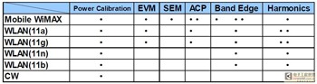
四、支持快速测试的序列法
通常，若通过PC控制独立的信号源和频谱仪，测试时需一条接一条的读取并发送远程命令。命令交互会花费大量的时间。通过使用MX26907A 功率测量软件的序列测量功能，只通过一条远程命令，即可执行预设置的测量序列，节约测量时间［图3］。
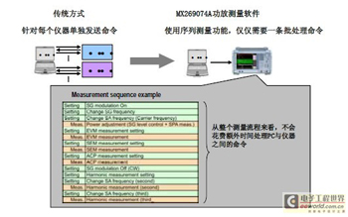
图3 高效的序列测量功能
五、使用外部宏功能的高速控制
对例如万用表等外部设备的控制，可通过将控制命令集成到测量序列内同时测量电流。
图 4-1传统测试方式与序列测量方式比较。
图 4-2 测试方案。
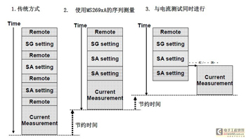
图4-1 高速的序列测量
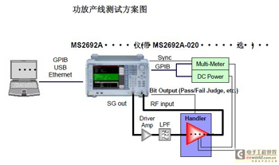
图4-2 高速序列测量方案
六、全功能的高速高精度发射机功放测量
带功放测量软件和MS2692A-002矢量信号源选件的MS269xA系列信号分析仪，能在不需要外部控制的条件下精确测量功率。这种高精度，高速的测量方案，以至于IC Testers 等专业测量方案都无法支持。［图 5］
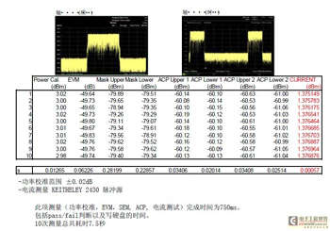
图5通过完美的同步方式达到高速，高精度的测量
七、文件创建支持工具
默认设置文件的创建支持Xls的宏功能，例如创建测量序列或参数文件，或者自动创建AM/PM与EVM曲线。［图 6］
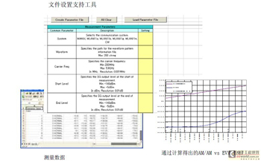
图6参数文件设置辅助系统
八、总结
集成功放测量软件的MS269X 系列频谱仪能为客户节约测量时间的同时改善测量精度，使用户可以快速的建立和切换测试系统。更重要的是，与客户已有的IC testers结合，MS269X可支持高性价比，快速，高精度的测量来削减成本。本测试方案也可支持谐波失真测量，在切换开关下具有小于-110 dBc的动态范围。下一步，安立计划支持更多的通信制式（调制波），以满足当前前端器件市场对高动态，高速IMD和3HD测量的需求。

